Материалы к классному часу
«Наркомания – чума всей планеты» -
историко-культурные исследования
Наркомания (narke – оцепенение, онемение, mania – безумие, страсть, влечение) – болезненное влечение, пристрастие к употреблению наркотиков, приводящее к тяжёлым нарушениям физических и психических функций организма.
Вряд ли найдётся в нашем обществе человек, который не знает о вреде наркотиков. Но, тем не менее, эти вещества как раньше, так и сейчас привлекают людей, становясь губительными для многих из них.
Историко-культурологические исследования показывают, что свойства наркотиков были известны людям ещё с древнейших времён и использовались для усиления эффекта изменения сознания при богослужениях. Первые исторические записи о далеком прошлом рода человеческого содержат данные о том, что практически все народы, начиная с доисторического периода, употребляли наркотики растительного происхождения по причине их необычных способностей - менять установившиеся взгляды на мир и иллюзорно исполнять желания, тем самым, укрепляя веру человека в могущество сверхъестественных сил.
Существует гипотеза, что ещё в раннем палеолите (40000-10000 лет до нашей эры) состоялось первое знакомство человека с наркотиками. Из документов и исторических справок известно, что шумеры, китайцы, индийцы, древние греки, ацтеки и племена Сибири хорошо знали действие некоторых наркотиков, используя их для своих целей.


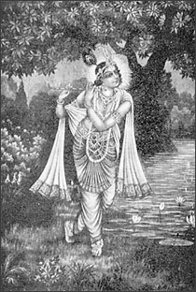
Отдельные наскальные рисунки позволяют предполагать, что уже тогда посредством магических обрядов и церемоний, связанных с плодородием и охотой, человек пытался изменить состояние сознания.

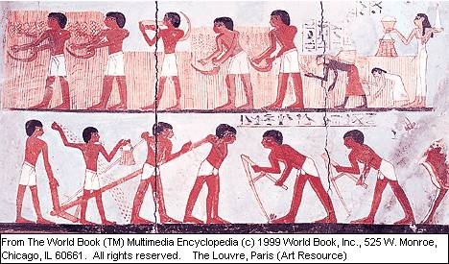
Первым упоминаемым в истории растением с психоактивными свойствами был мак. Еще пять тысяч лет назад его использовали шумеры, жившие на землях Нижней Месопотамии (современный Ирак).

На глиняных табличках, обнаруженных спустя века в Ниппуре, остались рекомендации приготовления и употребления опиума. Шумеры называли его «гиль», что означает «радость».
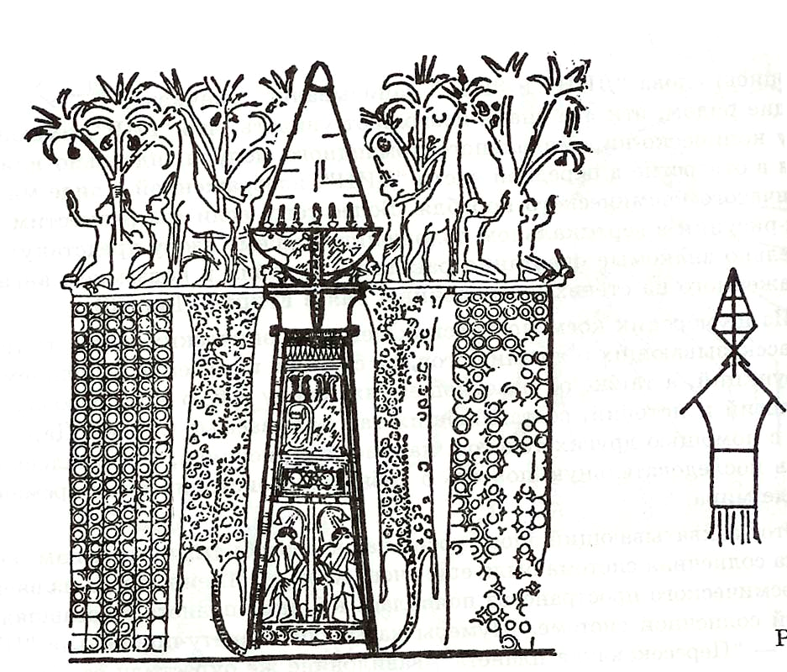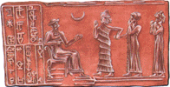
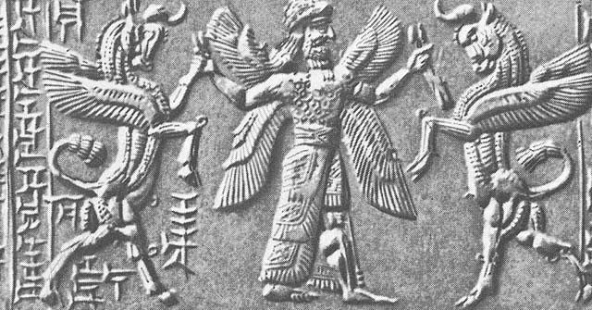
Позже знания о лечебных свойствах мака в Персию принесли вавилонцы.

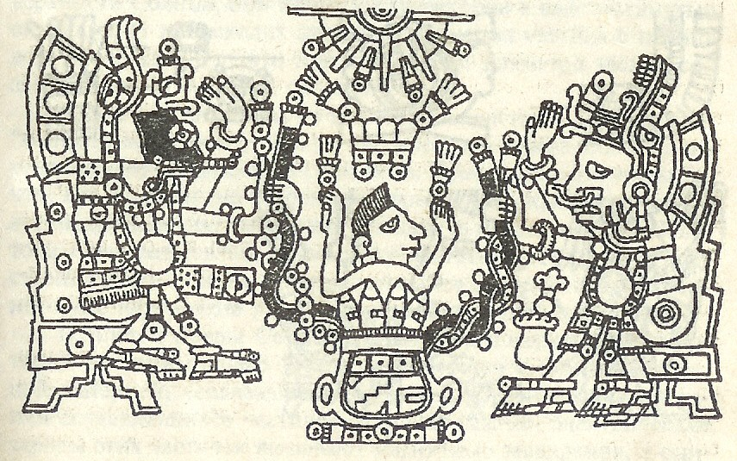
Известно также, что опиум использовался в медицинских целях греками и арабами. Эти народы, кроме исторических данных, оставили об опиуме множество легенд.



Гомер, великий древнегреческий поэт, две с половиной тысячи лет назад написал в одной из своих поэм, что Елена, дочь Зевса, подливала солдатам в вино какие-то соки, под действием которых они забывали о страхе и боли.

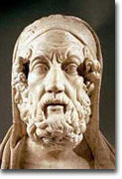

В восьмом веке арабы расширили границы выращивания мака от Малой Азии до Индии и Китая. Они считали мак священным растением, которое открывает врата рая тем, кто его употребляет.
О получаемом из конопли гашише, как о лекарстве от кашля и поноса говорится в 2737 г. до нашей эры в лечебнике китайского императора Шен-Нуна, хотя уже гораздо раньше он упоминался в легенде причине его психоактивных свойств.
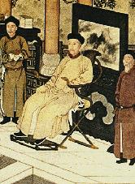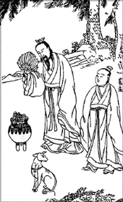
В древнем Китае гашиш использовали как обезболивающее средство при хирургических операциях, и в Индии он также использовался как лекарство.

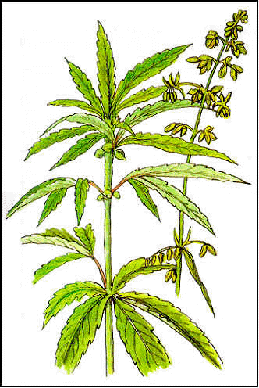

Древние культуры использовали в религиозных целях галлюциногенные грибы. Известно, что напиток, использовавшийся во времена елисейских мистерий в древней Греции, был изготовлен из грибов, изменяющих состояние сознания и вызывающих необычные видения религиозного характера.
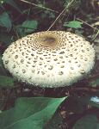
Некоторые сибирские племена с целью достижения экстаза и религиозных видений поедали во время ритуальных обрядов мухоморы.

Среди самоедов был распространён обычай пить мочу людей, отравленных мухомором, чтобы выделенный таким образом яд, не угрожая жизни, мог вызывать «легкие мистические переживания». Викинги также хорошо знали этот гриб, и чтобы повысить боеспособность и разжечь в себе ненависть к неприятелю, они употребляли его перед схваткой.
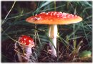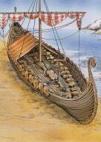
Средние века изобилуют рассказами о ведьмах и колдунах, изготавливавших в XV – XVII в.в. в Европе различные мази, действие которых было настолько сильным, что они могли уподоблять людей животным или значительно изменять состояние сознания.
Кроме одиночных географических очагов употребления различных веществ, обладающих психоактивными свойствами, Европа не знала большинства сильнодействующих наркотиков до конца восемнадцатого века, когда крестоносцы привезли с Ближнего Востока опиум.
Первый медицинский препарат, изготовленный из опиума, прописал больному в пятнадцатом веке знаменитый Парацельс. Он называл опиум камнем бессмертия и часто использовал его в своей практике.
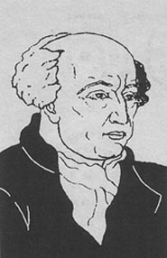
Массовое употребление наркотиков в Европе началось в девятнадцатом веке, в период, когда группа интеллектуальных авантюристов начала экспериментировать с собственным сознанием, употребляя наркотики, привезенные из Египта и Индии.
В начале двадцатого века американский писатель Ф.Лардоу пропагандирует употребление марихуаны и описывает свои собственные впечатления от её действия. В тот период повышается интерес и к другим средствам, способным изменять состояние психики. Особой популярностью пользуется закись азота (веселящий газ), исходя из его фармакологических свойств и легкости в применении.
1938 год стал очень важным для истории наркомании. В этом году швейцарскому химику Альберту Хоффману
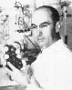
удалось синтезировать лизергиновую кислоту, что явилось началом массового употребления наркотиков в размерах, которые до этого не имели прецедента в истории человечества. Новый наркотик был назван ЛСД-25. Мескалин был выделен из мексиканского кактуса.
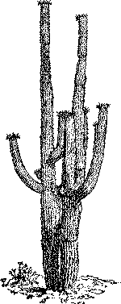

Наркотики принадлежали молодёжи и становились символом нового видения мира. Первым следствием массовых экспериментов с наркотиками было возникновение и развитие разных стилей жизни, детерминированность и психическое истощение многих миллионов молодых людей во всём мире.
Наркотики присутствуют как в классических культурах и в современных цивилизациях, так и в жизни «диких» народов - от тундры до экваториальных джунглей. Это свидетельствует о вечном стремлении человека к преодолению своего несовершенства и к тому, что хоть раз побывать, хотя бы ненадолго, в стране, которая существует только в мечтах. К сожалению, иллюзия длится недолго, а пробуждение приносит и ещё более мучительное ощущение отчужденности. Из-за этого наркомания перестаёт быть в наше время проблемой одной личности и приобретает черты социальной проблемы.
Злоупотребление наркотиками стало одной из важнейших мировых проблем совсем недавно, в двадцатом веке.
На сегодняшний день наиболее распространены следующие виды наркотиков.

Виды наркотиков:

Марихуана.
Эффект: вызывает лёгкую эйфорию, общую релаксацию, внезапные приступы смеха, желание общаться, повышенную чувствительность к внешним раздражителям, изменяется восприятие времени. Действие марихуаны начинается через 10 - 15 минут после употребления, продолжается три - четыре часа и постепенно пропадает. В случае передозировки марихуана вызывает параноидальное ощущение опасности, сильную сонливость, нарушение координации движений и иногда - обмороки.

Винт.
Эффект: производится из эфедринсодержащих лекарств. Повышенная физическая и психическая активность, легко переходящая в агрессию, нарушение работы логического аппарата. Действие продолжается от 5 до 10 минут.

Кокаин.
Эффект: кокаин начинает действовать практически мгновенно - сразу после того, как порошок попадает на слизистую носа, наступает вспышка «кайфа». Резко повышается двигательная активность, мозг «быстрее» соображает, наблюдается общий подъём душевных и физических сил. Эффект ощущается недолго - 10, от силы 15 минут, и затем наступает депрессия, которая длится 30 – 40.

Амфетамины.
Эффект: очень схож с действием кокаина. Учащается пульс, расширяются зрачки, исчезает потребность в еде. Амфетамины вызывают ощущение силы, самодостаточности и нередко делают человека агрессивным. Дозу постоянно приходится увеличивать из - за эффекта привыкания.

Экстази.
Эффект: пульс резко учащается, повышается кровяное давление. Под действием экстази можно в прекрасном расположении духа проплясать часов шесть без остановки. Не хочется ни есть, ни пить, ни думать о всяких неприятных вещах. Люди вокруг кажутся приятными во всех отношениях собеседниками, мир становится прекрасным и правильным. Экстази на время своего действия облегчает контакты с людьми и может способствовать умственной работе, но очень сильно притупляет чувство жажды, а это может повлечь за собой обезвоживание организма.

Кетамин /Калипсол.
Эффект: хотя калипсол считается анестетиком, в малых дозах он вызывает галлюциногенный эффект. В калипсольном галлюцинозе человеку может привидится всё, что угодно - в том числе и довольно - таки жуткие вещи. Полностью пропадают запахи и вкус, нарушается работа речевого аппарата.

ЛСД (Диэтиламид лизергоновой кислоты).
Эффект: человек погружается в другой, не подчиняющийся нормальной логике мир галлюцинаций, где сталкивается с самыми необычными переживаниями. Галлюцинации могут быть визуальными, слуховыми, тактильными.

Псилобицин.
Эффект: визуальные и слуховые галлюцинации. Вначале у употребившего грибы появляются весьма неприятные ощущения в животе, легкое головокружение и чувство страха или одиночества.

Барбитураты.
Эффект: схож с эффектом, вызываемым алкоголем - нарушение координации движений, замедление реакций, отупение, нарушение речи, похожее на пьяное мычание, снижение способности правильно оценивать ситуацию.

Опиум и его производные.
Эффект: постепенно накатывает потрясающей силы «кайф» , длящийся (в зависимости от используемой производной опиума) от 3 до 9 часов.

Депрессант | Стимулирующие средства
Алкоголь | Амфетамин | Метамфетамин
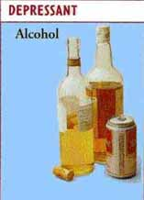 | 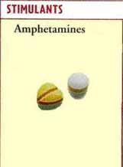 | 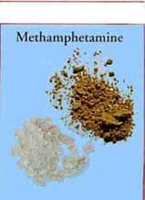

Стимулирующие средства
Экстази | Риталин | Травяной Экстази | Дизайнер
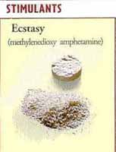 | 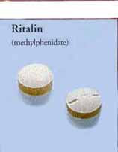 | 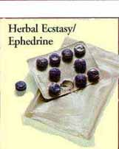 | 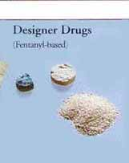

Другие
Марихуана | Стероиды | Табак
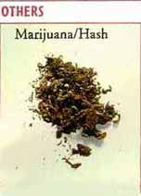 | 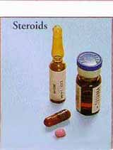 | 

Основная цель наркомана - достичь эйфории. Исследователи считают, что на одного зарегистрированного наркомана приходится 5 - 10 незарегистрированных. К наиболее тяжелым наркотикам относят опиаты, особенно героин т. к. они вызывают сильную физическую зависимость. Болезнь развивается по стадиям, скорость становления наркомании зависит от биологических особенностей человека, способа введения и частоты приёма наркотика, а также от вида употребляемого вещества. В первой стадии наркомании больные ещё способны скрывать злоупотребление наркотиками. Основной симптом этой стадии - индивидуальная психическая зависимость, проявляющаяся в желании регулярно вводить наркотик. Аппетит понижен, через 2 - 3 часа после введения наркотика возникает потребность в сладкой жирной пище. На приобретение наркотика требуются деньги - появляются криминальные формы поведения. К концу первой стадии доза наркотика возрастает в 2 - 3 раза по сравнению с первоначальной, вливания становятся ежедневными. Героин вызывает зависимость после 2 - 3 внутривенных введений. Вторая стадия наркомании характеризуется развитием физической зависимости, проявляется выраженным абсиндентным синдромом при невозможности регулярного введения наркотика. Изменяется картина опийного опьянения. Главный признак - потребность вводить наркотик внутривенно дважды в день.
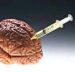
Существует биологический механизм формирования зависимости. Это механизм, реализующийся через процессы, протекающие в организме - биохимические, клеточные и пр. Данная зависимость называется физической.
Физическая зависимость развивается в результате того, что организм настраивается на прием наркотиков и включает их в свои биохимические процессы. Наркотики, каждый препарат по – своему, начинают выполнять функции, которые раньше обеспечивались веществами, производящимися самим организмом.
Картина изменения опьянения проявляется в том, что наркоманы становятся более активными, желают двигаться, общаться, чем - то заняться. У них восстанавливается аппетит. Такой эффект наблюдается 2 - 6 часов, затем появляется влечение к наркотику. Падает масса тела, атрофируются мышцы, кожа становится сухой, морщинистой, шелушащейся. Третья стадия характеризуется потерей интеллекта, деградацией личности, изменениями во внутренних органах, постоянной потребностью в наркотике, увеличением вводимой дозы. Если процесс перестройки физиологии организма под наркотики зашел достаточно далеко, то при отсутствии последних начинается абстиненция, или ломка.

Самый сложный вопрос - излечивается ли наркомания? С точки зрения обывателя - да. С точки зрения медиков и психологов этот на вопрос сложно ответить. От физической зависимости медики могут избавить довольно быстро, а вот психологическая зависимость снимается крайне трудно: вероятность что наркоман снова «сядет на иглу» реально существует. Медики считают, что даже перерыв в приеме наркотиков на 6-10 месяцев - замечательный результат. А что потом? Далее сложный этап борьбы и очень часто безуспешный - борьба с психологической зависимостью. С каждым годом появляются новые разновидности наркотических веществ с ещё более страшными последствиями для здоровья человека, такие как «крокодил», «веселящий газ» и др. И с этими последствиями всё тяжелее и тяжелее бороться, а в некоторых случаях и невозможно.

